EASY-P 16.2: Div. fejlrettelser m.v.
15. 2 2016. Versionen indeholder diverse fejlrettelser mv.

1 Elever 1
1.1 Plads til flere tegn i tilføjelsen til kontaktkode 1
1.2 Elevens alder pr. dags dato 2
2 Aftaler 2
2.1 PA07 PiU 2
2.2 Aftaler med elevtyper med EUX eller Ny Mesterlære 2
3 Søgninger 3
3.1 Udvidelse af specialsøgningerne A-009 ogA-010 om fejl i tillæg 3
3.1 To nye flettefiler i PSLG (Godkendelsessøgning) 3
3.2 Mulighed for at søge på FU-nummer (inkl. paraply) i PSG1 (Godkendelsessøgning) 3
3.3 Ny værdiliste til uddannelser i PSG1 4
3.4 Aftalesøgning PSA1, fejl vedr. interval rettet 4
4 Flettefiler 4
4.1 Flettefil FL02 på alle indkaldte skuemestre fra FU05 er udvidet med ”Organisation” 4
4.2 Følgende flettefiler åbnes nu i Excel i stedet for som csv-fil 4
5 Diverse 5
5.1 FU22 Karakterkonverting 5
5.2 Der kan nu fremsøges i PT22 ”Elevtyper” 5
5.3 Udeståender 5

Elever

Plads til flere tegn i tilføjelsen til kontaktkode
Hidtil har der kun været plads til 50 tegn i tilføjelsen – nu er der plads til 200, uanset om tilføjelsen tastes i PP00, PP04 eller via PP10:

Elevens alder pr. dags dato
Hvis en elev er under 18 år, skal forældre ofte inddrages. Er elever 25 år eller mere, skal de eventuelt være EUV-elever. En elevs alder dags dato er derfor relevant at have ved hånden og denne vises nu i personvinduerne PP00 og PP07 samt aftalevinduet PA01 og skolepraktikvinduet PA06.

Aftaler

PA07 PiU
Det er nu muligt at taste statuskoder direkte i PA07 på PiU forhold, fx 7000 ”Manuelt markeret til AUB-præmie". Hidtil har det været nødvendigt at springe til PA03 for at oprette statuskoder på PiU.

Aftaler med elevtyper med EUX eller Ny Mesterlære
- Når aftale med EUX-elevtype oprettes, skal den supplerende aftaletype 1024 ”EUX” automatisk fødes. Dette er i en periode ikke sket. Fejlen er nu rettet og alle aftaler med EUX-elevtype har fået påsat den supplerende aftaletype 1024.
- Når aftale med Mesterlære-elevtype oprettes, skal den supplerende aftaletype 1030 ”Ny Mesterlære” automatisk fødes. Dette er i en periode ikke sket. Fejlen er nu rettet og alle aftaler med EUX-elevtype har fået påsat den supplerende aftaletype 1024.

Hvis du vil se hvilke aftaler det drejer sig om, kan du finde dem i aftalesøgningen ved at søge efter aftaler med statuskode 9090 med en systemdato (S) i perioden 150216-150216 og med skolenummer ”285”, initialerne ”IR”:

Der er i alt 20 aftaler med en mesterlære-elevtype, som STIL ikke automatisk kunne påføre den supplerende aftaletype 1024, idet aftalerne har obligatorisk type 1001 ”Skolevej”. Mesterlæreaftaler skal have typen 1002 ”Praktikvej”. Skolerne opfordres derfor til i aftalesøgningen at søge efter 1001-aftaler med en mesterlære-elevtype og få ryddet op i disse.

Søgninger

Udvidelse af specialsøgningerne A-009 ogA-010 om fejl i tillæg
Oprydnings-specialsøgningerne A-009 ”Tillæg med fejl i tillægskoder” og A-010 ”Tillæg med fejl i datoer mellem aftale og tillæg” tager nu også højde for tillæg med supplerende aftaletype 1070 ”Skolepraktik: Ændret til kvotebelagt uddannelse” i sammenhæng med afslutningsårsag 1109 ”Ændret speciale el.lign. (C-tillæg)” (eller blank afslutningsårsag).

To nye flettefiler i PSLG (Godkendelsessøgning)
Der kan nu bestilles to nye flettefiler i PSLG, nemlig en virksomhedsflettefil og en lærestedsflettefil. Disse indeholder hhv. de virksomheder og læresteder, som godkendelserne i søgelisten er tilknyttet.
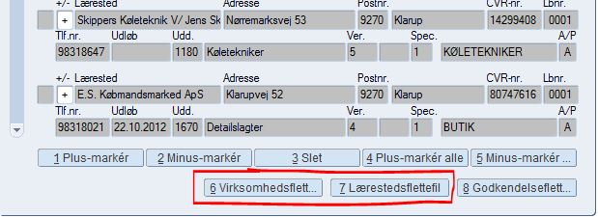
Godkendelsesflettefilen (bag knap nr. 8) PR34 er den samme, som kan bestilles i udskriftvinduet PU01 (i modsætning til godkendelsesflettefilen PR37, der kan hentes i PG01).

Mulighed for at søge på FU-nummer (inkl. paraply) i PSG1 (Godkendelsessøgning)
Det er nu i PSG1 Godkendelsessøgning) muligt at søge på godkendelser under et specifikt FU-nummer, inkl. paraplynumre.
- Skriver man fx FU-nummeret ”79” for PASS, for man godkendelser på uddannelser under PASS, nemlig SOSU-uddannelserne 2002, 2003 og 2004.
- Skriver man i stedet paraply-FU-nummeret ”90” for SEVU, for man godkendelser på uddannelser under de faglige udvalg, som hører under paraplyen SEVU, nemlig under 26 FU for ernæringsassistenter, 49 FUHA og 79 PASS.
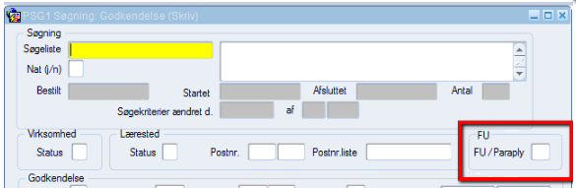

Ny værdiliste til uddannelser i PSG1
Værdilisten til feltet ”Uddannelse” i PSG1 er blevet skiftet ud med V013, der også kan vise uddannelser med fremtidige udløbsdatoer. Det kunne den tidligere værdiliste ikke.
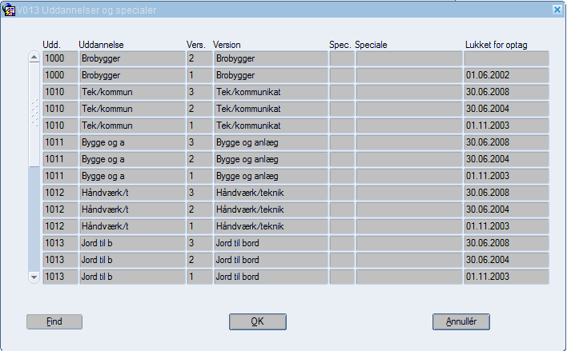

Aftalesøgning PSA1, fejl vedr. interval rettet
En søgning på fx aktive aftaler på uddannelse 1350 med en forventet udlært dato den 18.03.2016 gav forkert resultat (0) ved søgning på forventet udlært i perioden 180316-180316. Fejler var der kun, når der angivet en dato i begge intervalfelter.
Denne fejl er nu rettet, så søgning med dato i begge felter i intervallet giver korrekt resultat.
- Vejledningen ”Søgning i EASY-P” er opdateret som følge ovenstående ændringer.

Flettefiler

Flettefil FL02 på alle indkaldte skuemestre fra FU05 er udvidet med ”Organisation”
Af fanebladet ”Skuemestre” i svendeprøvevinduet FU05 fremgår skuemesterens organisation. Denne er nu med i flettefilen FL02 ”Flettefil på alle indkaldte” i kolonne AZ mellem ”Postdistrikt” og ”Udpegningsbemærkning”.

Følgende flettefiler åbnes nu i Excel i stedet for som csv-fil
- FL01 Elevflettefil fra Elevfanebladet i FU05 Svendeprøve
- FL02 ”Flettefil på alle indkaldte” fra Skuemesterfanebladet i FU05 Svendeprøve
- FL03 ”PE-rykkerflettefil” fra Bevisfanebladet i FU05 Svendeprøve
- FL04 ”6. Bevisflettefil med markerede elever” og ”8. bevisflettefil og afslut sv.pr. for markerede elever fra Bevisfanebladet i FU05 Svendeprøve samt ”1. Bevisflettefil for elev (kopi)” fra FU07’s Svendeprøvefaneblad
- FL05 ”1. Fakturaflettefil” fra FU05’s Fakturafaneblad
- FL06 Flettefil fra Karakterfanebladet i FU05 Svendeprøve
- FL07 Flettefil fra FU09 Udvælg skuemester, faneblad med søgeresultat
- FL08 Elevflettefil fra FU08 Holdliste. Denne har desuden været tom i enkelte tilfælde – dette er rettet
- FL09 Flettefil fra FU10 Søg prøvers resultatfaneblad
- FL10 Flettefil fra FU12’s resultatfaneblad, Søg elever på hold
- FL11 Flettefil fra FU13 Søg elever på svendeprøve, faneblad med søgeresultat
- FL14 Flettefil fra FU14 Søg LUU’s resultatfaneblade (samme format af flettefil i begge faneblade).
- FL15 Flettefil fra FU07’s faneblad med konverterede svendeprøver
- FL16 Statistikflettefil fra FU10 Søg prøvers resultatfaneblad
Vejledningen Flettefiler i EASY-P’s FU-vinduer er opdateret som følge heraf.

Diverse

FU22 Karakterkonverting
En fejl er rettet, så der nu kan oprettes karakterkonvertering som bygger på negative intervaller, fx intervalkonvertering startende med ”-3”.

Der kan nu fremsøges i PT22 ”Elevtyper”
Ved enfejl har man ikke kunne fremsøge i dette vindue tidligere. Vil du fx se alle elevtyper, som indeholder talentspor, kan du fremsøge som herunder med F7/F8. Husk at der skelnes mellem små og store bogstaver. ”T” giver således et resultat, men ”t” gør ikke.

Udeståender
Følgende fejl er desværre endnu ikke rettet:
PP07 Praktikoversigt: Beregning af varighed
Vær opmærksom på, at du ikke kan stole på den automatiske beregning af varighed af praktikforhold i PP07. Du er således nødt til fortsat at beregne den manuelt.
PA01 Aftaleregistrering: Elevens elevtype fra EASY-A vises ikke, hvis man bladrer igennem med en minisøgeliste
Laver du eksempelvis specialsøgningen A-011 fra forsideoptællingen, der finder forskel på elevtype i EASY-A og EASY-P, og bladrer i søgeresultatet via minisøgelisten, vises EASY-A elevtypen ikke i PA01 før billedet aktiveres. Dvs. du skal blot klikke ind i et tilfældigt felt i PA01, så vises EASY-A elevtypen.

